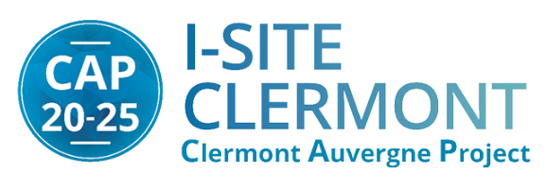

Compte rendu des interviews

pour la réalisation du
Cloud environnemental au bénéfice de l’agriculture (CEBA)
Challenge 1 – CAP 20-25

Version 20180328-1000-SC

SOMMAIRE
1 Introduction 9
1 ConnecSens 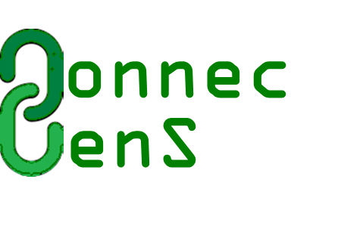 10
1.1 Présentation 10
1.2 Objectifs 10
1.3 Types de capteurs 11
1.4 Flux de données 11
1.5 Partenaires 11
1.6 État d’avancement en février 2018 et planning 2018 11
2 Patrick Chardon – ZATU 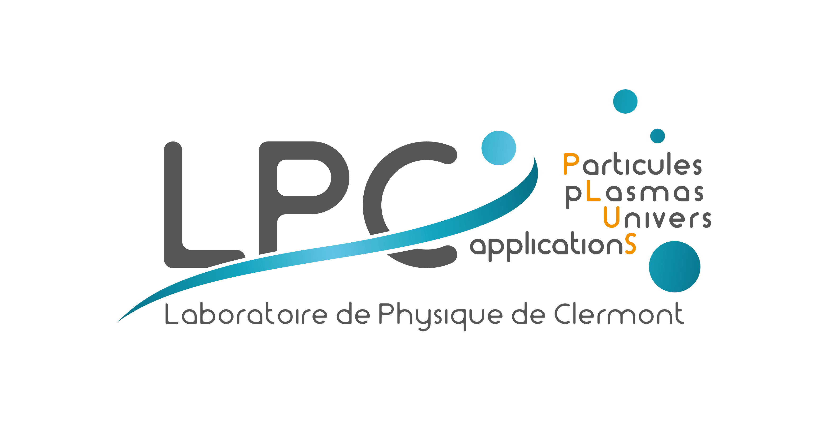 12
2.1 Présentation 12
2.2 Objectifs 12
2.3 Types de données et flux de données 12
2.4 Attentes 12
2.5 Partenaires 13
2.6 Notes 13
2.7 Résumé 13
3 Hélène Celle Jeanton – Chrono-environnement 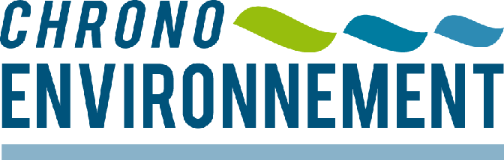 14
3.1 Présentation 14
3.2 Objectifs 14
3.3 Types de données et flux de données 14
3.4 Attentes 14
3.5 Partenaires 14
3.6 Notes 14
3.7 Résumé 14
4 Nathalie Huret – OPGC  15
4.1 Présentation 15
4.2 Objectifs 15
4.3 Types de capteurs et flux de données 15
4.4 Attentes 15
4.5 Partenaires 15
4.6 Notes 15
4.7 Résumé 15
5 Claire Hardy – Cap 20-25 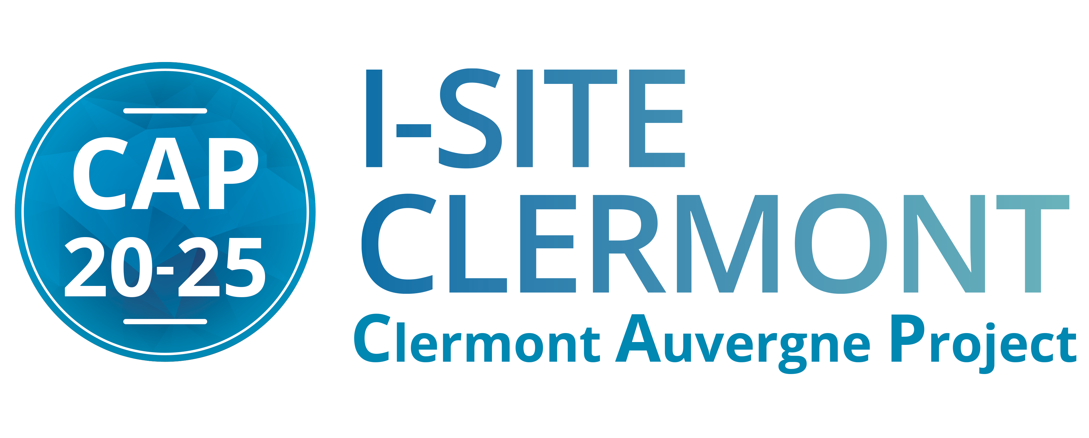 16
5.1 Présentation 16
5.2 Objectifs 16
5.3 Notes 16
5.4 Résumé 16
6 Bérengère Gouhier – Céréales Vallée 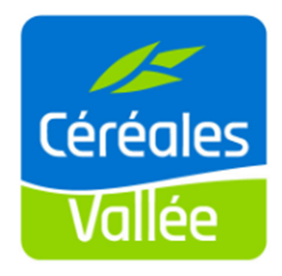 17
6.1 Présentation 17
6.2 Objectifs 17
6.3 Types de capteurs et flux de données 17
6.4 Attentes 17
6.5 Partenaires 17
6.6 Notes 17
6.7 Résumé 17
7 Rose Marie Borges – UCA 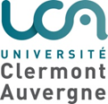 18
7.1 Présentation 18
7.2 Objectifs 18
7.3 Notes 18
7.4 Échange sur la rémunération des contenus 18
7.4.1 Infrastructure 18
7.4.2 Réseaux 18
7.4.3 Approche convention 18
8 Laurent Royer – LPC 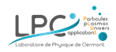 19
8.1 Présentation 19
8.2 Objectifs 19
8.3 Notes 19
8.4 Résumé 19
9 Emmanuel Buisson – Weather Measures  20
9.1 Présentation 20
9.2 Objectifs 20
9.3 Types de capteurs, flux de données et attentes 20
9.4 Partenaires 20
9.5 Notes 20
9.6 Résumé 20
10 Delphine Latour – LMGE 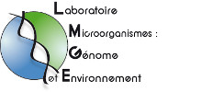 21
10.1 Présentation 21
10.2 Objectifs 21
10.3 Types de capteurs et flux de données 21
10.4 Attentes 21
10.5 Partenaires 21
10.6 Notes 21
10.7 Résumé 21

11 Antoine Thouvenot – Athos Environnement 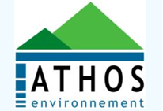 22
11.1 Présentation 22
11.2 Objectifs 22
11.3 Types de capteurs et flux de données 22
11.4 Attentes 22
11.5 Partenaires 22
11.6 Notes 22
11.7 Résumé 22
12 Katja Klumpp – UREP  23
12.1 Présentation 23
12.2 Démarche Expérimental 23
12.3 Types de capteurs et flux de données 23
12.4 Stockage et acessibilite de donnees 23
12.5 Attentes 24
12.6 Partenaires 24
12.7 Notes 24
12.8 Résumé 24
13 Emilie Vanoudheusden – BRGM 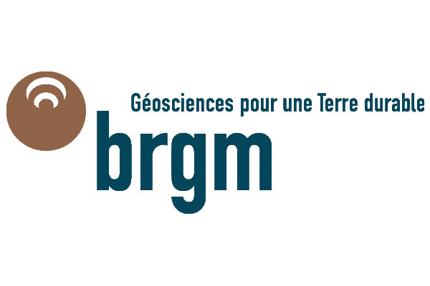 25
13.1 Présentation 25
13.2 Objectifs 25
13.3 Types de capteurs et flux de données 25
13.4 Attentes 25
13.5 Partenaires 25
13.6 Notes 25
13.7 Résumé 25
14 Erwan Roussel – Geolab 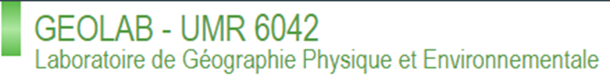 26
14.1 Présentation 26
14.2 Types de capteurs et flux de données 26
14.3 Attentes 26
14.4 Partenaires 26
14.5 Notes 26
14.6 Résumé 26
15 Gilles Thebaud – Herbiers universitaires  27
15.1 Présentation 27
15.2 Objectifs 27
15.3 Types de capteurs et flux de données 27
15.4 Attentes 27
15.5 Partenaires 27
15.6 Notes 27
15.7 Résumé 27

16 Nathalie Vassal – VetAgro Sup  28
16.1 Présentation 28
16.2 Objectifs 28
16.3 Types de capteurs et flux de données 28
16.4 Attentes 28
16.5 Partenaires 28
16.6 Notes 28
16.7 Résumé 28
17 Gil De Sousa - IRSTEA  29
17.1 Présentation 29
17.2 Objectifs 29
17.3 Types de capteurs et flux de données 29
17.4 Attentes 29
17.5 Partenaires 29
17.6 Notes 29
17.7 Résumé 29
18 Jean louis Julien – PIAF 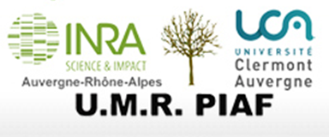 30
18.1 Présentation 30
18.2 Objectifs 30
18.3 Types de capteurs et flux de données 30
18.4 Attentes 30
18.5 Partenaires 30
18.6 Notes 30
18.7 Résumé 30
19 Thomas Pacaud – Chambre régionale d’agriculture 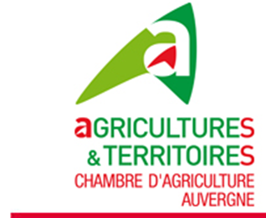 31
19.1 Présentation 31
19.2 Objectifs 31
19.3 Types de capteurs et flux de données 31
19.4 Attentes 31
19.5 Partenaires 31
19.6 Notes 31
19.7 Résumé 31
20 Frédéric Deneux – CRAIG  32
20.1 Présentation 32
20.2 Objectifs 32
20.3 Types de capteurs et flux de données 32
20.4 Attentes 32
20.5 Partenaires 32
20.6 Notes 32
20.7 Résumé 32
21 Joel Van Baelen – LAMP 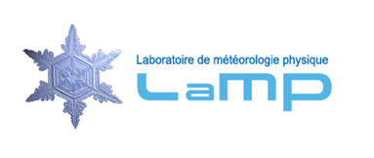 33
21.1 Présentation 33
21.2 Objectifs 33
21.3 Types de capteurs et flux de données 33
21.4 Attentes 33
21.5 Partenaires 33
21.6 Notes 33
21.7 Résumé 33
22 Révisions 34
23 Annexes 35
23.1 Liste des comptes rendus des interviews préliminaires au CDC du CEBA 35
23.2 Exemples de rendus envisagés 36
23.2.1 Site du Réseau National de Mesures de la radioactivité de l’environnement 36
23.2.2 Infoterre BRGM 38
23.2.3 HydroVu - In situ 38
23.2.4 CRAIG 39
23.2.5 Websol Infosol 39
23.2.6 Géoportail 40
23.2.7 IFN IGN 40
23.2.8 Exemple de rendu 3D 41
23.3 Graphiques de synthèse 42
23.3.1 Rôles des utilisateurs 42
23.3.2 Usages envisagés du CEBA 42
23.3.3 Attentes des utilisateurs 43
23.3.1 Politiques appliquées aux données 43
23.3.2 Types de données partagées 44
23.3.3 Sources des données 44

Liste des figures
figure 1 : Vue d’ensemble du projet ConnecSens 10
figure 2 : Vue d’ensemble des différents partenaires 11
figure 3 : Maquette d’un rendu post analyse d’une carotte sédimentaire 13
figure 4 : Rendu de HydroVu Data Services - In-Situ 26
figure 5 : Exemple de mesures de dendromètres 30
figure 6 : Vue d’ensemble du site du RNM 36
figure 7 : Résumé des données Puy de dôme du site RNM 37
figure 8 : Vu d’une mesure sur plusieurs années du site RNM 37
figure 9 : Vue de la visionneuse BRGM 38
figure 10 : Vue d’un rendu du logiciel des capteurs TCH 38
figure 11 : Vue de la visionneuse CRAIG 39
figure 12 : Vue de la visionneuse Websol 39
figure 13 : Vue de couche explicative de géoportail 40
figure 14 : Vue de l’inventaire forestier 40
figure 15 : Rendu cartographie Excel 2016 - 3D maps 41
figure 16 : Diagramme de répartitions des rôles dans le CEBA 42
figure 17 : Diagramme radar des usages envisagés du CEBA 42
figure 18 : Diagramme radar des attentes des utilisateurs du CEBA 43
figure 19 : Diagramme radar des politiques appliquées au données au sein du CEBA 43
figure 20 : Diagramme du type de données échangées dans le CEBA 44
figure 21 : Diagramme des sources de données du CEBA 44

Lexique et définitions
Agraire : Qui a rapport aux champs et aux biens fonciers en général.
CEBA : Cloud environnemental au bénéfice de l’agriculture.
DOI : Digital Object Identifier, sert à identifier une donnée de façon unique et pérenne.
IRI : International Ressource Identifier, généralise l’URI en acceptant les caractères codés en UTF-8.
IGN : Institut géographique national.
Insee : Institut national de la statistique et des études économiques.
Intrant : Élément entrant dans la production d'un bien.
LIT : Laboratoire d’Innovation Territorial, groupement fédérant l’IRSTEA, l’INRA, Limagrain et Céréales Vallée.
Open Data : Concept de de partage des données, de manière libre et gratuite.
Phytosanitaire : Relatif aux soins à donner aux végétaux.
RDF : Resource Description Framework est un modèle de graphe destiné à décrire de façon formelle les ressources Web et leurs métadonnées, de façon à permettre le traitement automatique de telles descriptions.
SGBD : Système de Gestion de Base de Données.
SI : Système d’Information, ensemble des ressources permettant à l’information de circuler au sein de l’entité considérée.
SPARQL : SPARQL Protocol and RDF Query Language (prononcé sparkle en anglais : « étincelle ») est un langage de requête et un protocole qui permet de rechercher, d'ajouter, de modifier ou de supprimer des données RDF disponibles à travers Internet.
Taxonomie : (ou taxinomie) est la science qui a pour objet de décrire les organismes vivants et de les regrouper en entités appelées taxons afin de les identifier puis les nommer et enfin les classer.
Triplestore : Un triplestore est une base de données spécialement conçue pour le stockage et la récupération de données RDF.
Triplet RDF : Un triplet RDF est l'unité de données la plus petite contenue dans un graphe RDF au sein d'une base de données de type triplestore (ex. :(sujet, prédicat, objet)).
URI : l’Uniform Resource Identifier doit permettre d'identifier une ressource de manière permanente, même si la ressource est déplacée ou supprimée (exemple : URL, ISBN, …).
URL : Uniform Resource Locator, est un type d’URI, permettant de localiser une ressource sur un réseau ex : cipiere.fr .
URN : Uniform Resource Name, est un type d’URI, comme le numéro ISBN qui permet de catégoriser une publication.

Introduction
Ce document est un recueil des comptes rendus des interviews effectuées en février et mars 2018 par Sébastien Cipière.
Nous avions pour but d’identifier les besoins et les attentes des partenaires et utilisateurs potentiels du CEBA.
Nous avons cherché à définir auprès de nos interlocuteurs leurs usages de la donnée pour définir les périmètres du CEBA.
A la fin de chaque copte rendu vous trouverez un tableau récapitulatif de la forme :

Rôle | Données | Politique sur la donnée | Usages | Attentes

Ce tableau permet de résumer de façon sommaire les points clefs du ou des flux de données relatif à nos interlocuteurs.

Nous commençons ce recueil par une présentation de ConnecSens qui fédère 4 sites de notre périmètre au travers de l’activité collecte de données par capteurs sans fils.

Ce document a pour vocation d’être en annexe du cahier des charges du CEBA

ConnecSens

Présentation
CPER 2016, défis Audace et Symbiose
- Enjeux pour les défis
Audace: Poser les fondations d’une infrastructure de collecte et de partage de données environnementales
Symbiose: faire du site une référence scientifique pour les recherches en environnement
- Objectifs du projet ConnecSenS
Instrumentation de sites pilotes autour de la problématique de l’eau
Développement d’une plateforme de réseaux de capteurs sans fil pour l'environnement
Développement d’outils et de méthodes pour une collecte et un traitement de données massives
Développement d’une interaction modélisation / instrumentation
- Quatre sites choisis autour d’un dénominateur commun : l’eau
Lac d’Aydat : dynamique et évolution des communautés planctoniques
Site de Montoldre : fonctionnement hydrique des agrosystèmes
Site d’Auzon sur la rivière Allier : suivi des annexes hydrauliques naturelles
Mine d’uranium de Rophin : impact de la radioactivité naturelle sur les écosystèmes

Objectifs
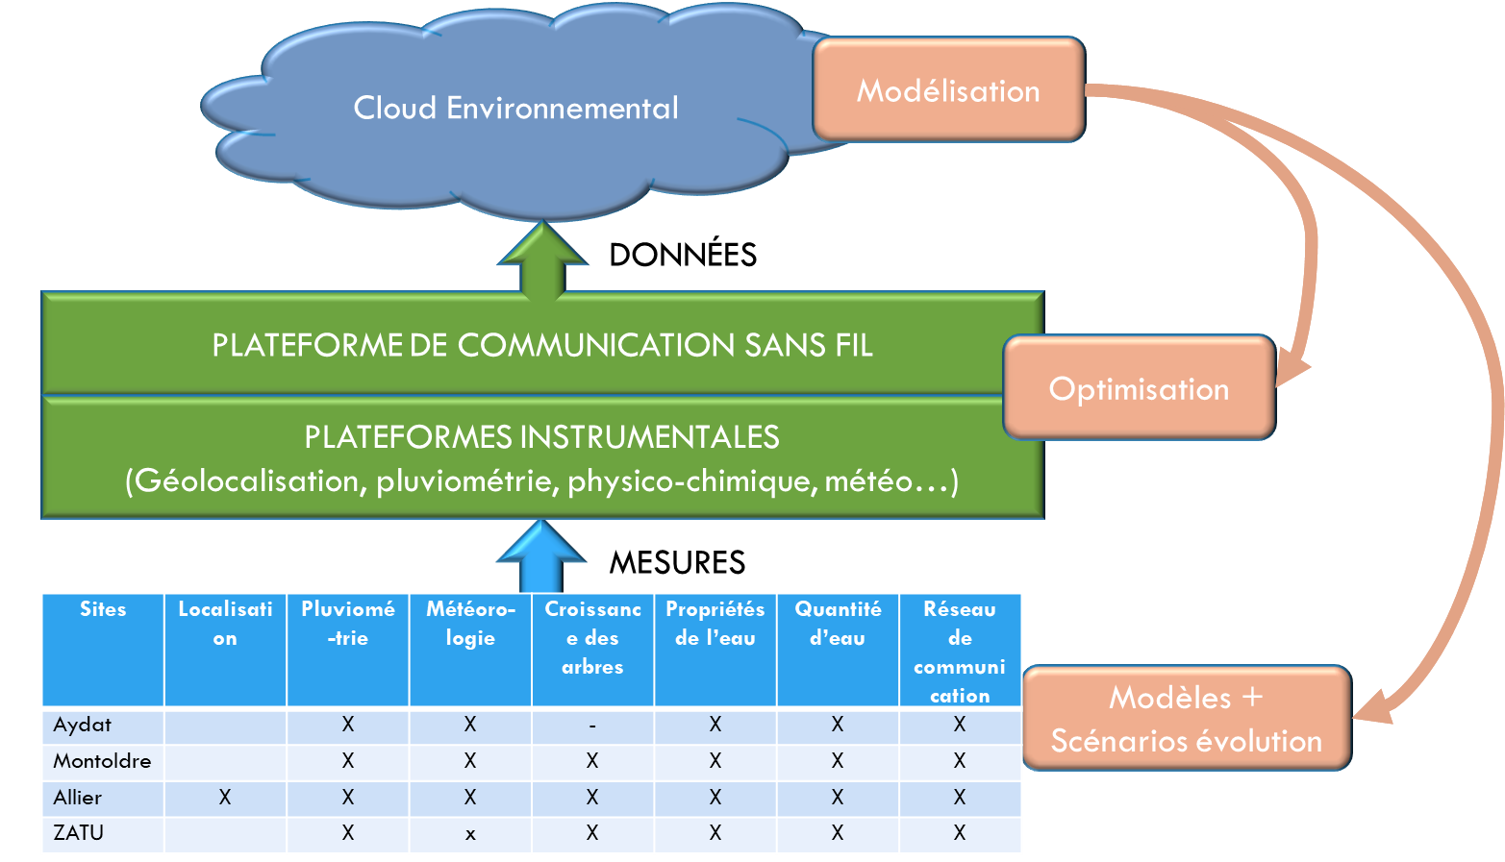
- Vue d’ensemble du projet ConnecSens
Au travers de la création et mise en place d’un réseau de nœuds communicants sans fils, permettre la remonté automatique des mesures collectées sur le terrain par des capteurs de différents types. Cette initiative est un support transverse pour aux différentes études présentées dans la figure 1 :

Types de capteurs

Station météo spécification à définir, dendromètre, capteurs CTD Conductivité, Températures, débit, mesure de la radioactivité, pluviomètre, humidité des sols, etc.

Flux de données

Le but de ConnecSens est de rendre la donnée disponible aux chercheurs qui pilotent les quatre sites de tests. Pour le moment c’est le CEBA qui est envisagé pour servir la donnée à son destinataire final. Les étapes intermédiaires restent à définir, il est fort probable qu’une expérimentation basée sur la technologie ELK soit menée pour servir de tampon aux flux issus des capteurs automatiques avant d’être mise à disposition du CEBA.

Partenaires
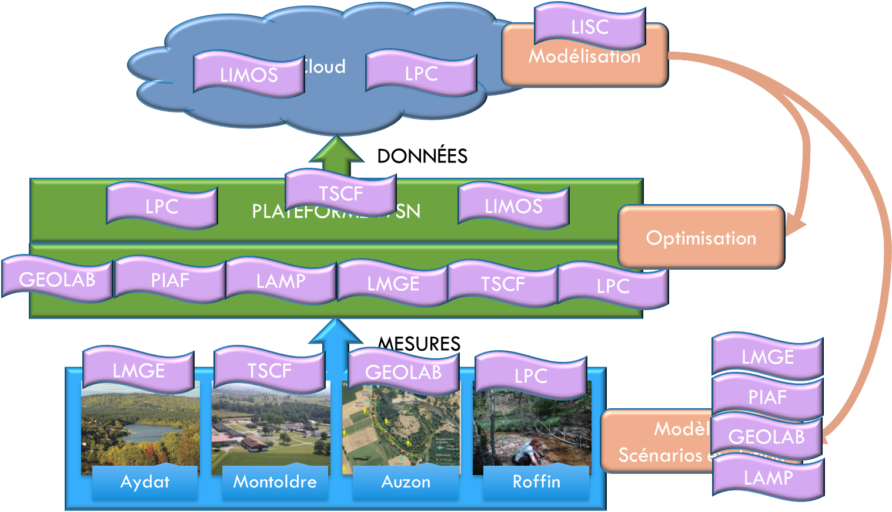
- Vue d’ensemble des différents partenaires
En fonction des différentes spécialités des partenaires, ils pourront intervenir à différents niveaux du flux de données comme le présente la .

État d’avancement en février 2018 et planning 2018

Au 16 février les nœuds sont en cours de validation avant la production d’une centaine de nœuds, pour la fin mai 2018.
Le délai pour la livraison des gateways, les concentrateurs qui connectent les nœuds à internet sera aussi mai 2018.
Il est envisagé après une phase de prototypage au niveau du campus des Cézeaux, qui débutera en mars 2018 ; une mise en production est prévue dès septembre 2018. Il serait intéressant que le CEBA accompagne dès la phase de prototypage les ingénieurs en charge des flux de données pour partager au plus tôt nos expertises.

Patrick Chardon – ZATU

Présentation
Ingénieur de recherche LPC- ZATU Inter ZA
2 sites ateliers : Mine d’uranium de Rophin (Roffin) : impact de la radioactivité naturelle sur les écosystèmes
Vendée (Nantes)

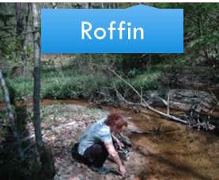
Objectifs
Mesurer l’impact de la radioactivité naturelle sur les écosystèmes
Modéliser le circuit de l'eau dans le bassin
Vecteur eau - souterraine + surface
-> Modèle de la nappe d'eau selon la saison, etc.
->Cycle de l'eau en général
Vecteur air
Validation des modèles en comparant modèles et sources terrain

Types de données et flux de données
Importance des SHS Sciences Humaines et Sociales
Analyse documentaire
Données Démographique
Données historiques
Données INSEE
PLU
IGN
Orthophotoplan
Archive scannées
Open Source
CRAIG (Lidar)
Cartographie
Fichiers divers
Scan volumineux
Excel, CSV
Fichiers Audio
Carotte sédimentaires - analyses inter disciplinaires --Pollen
\------Chimie
\------Radioactivités

Prélèvements -Sols
----Eaux
----Insectes

À Terme appareillage ConnecSens - une vingtaine de capteurs
Piézomètre type CTD Conductivité Température Débit
Station météorologique

Mise en production septembre 2018 – peut être avec des dataloggers dans un premier temps, puis si possible GSM ou 3G

Attentes
Pérennisation de la donnée sur 10 ans et plus
Présentation des résultats à travers une vue cartographique (ex : RNM - https://www.mesure-radioactivite.fr/#/ )
Centralisation et Échange de l'information au sein de différents groupes avant mise à disposition plus générale
Importance de la traçabilité des échantillons - Besoin de DOI pour tracer l'information

Stockage – Partage – Pérennisation -

Rendu des résultats de carottes sédimentaires visuel comme présenté sur figure 3 :
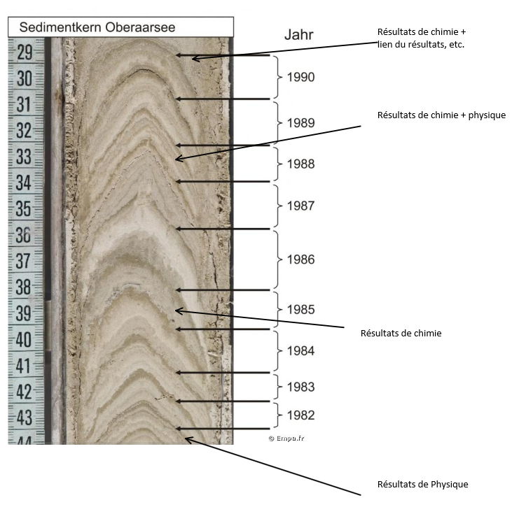
- Maquette d’un rendu post analyse d’une carotte sédimentaire

Partenaires

Groupes de travail européens :
Allemagne / Nantes
BRGM
CNRS
Université
RNM - IRSN
IAAT - Institut Auvergnat de l'Aménagement du Territoire
AREVA
Sise-eau
ADES
CRAIG

Notes

Retour très positif de la communauté SHS, motivée pour prendre part au CEBA comme les autres membres de la ZATU

Résumé

Rôle | Données | Politique sur la donnée | Usages | Attentes
Producteur  Consommateur | Fichiers volumineux  Flux de données  Analyse eau/sédiment | Open data  Avec temps de rétention  Partage en groupe | Collecte  Stockage  Partage  Pérennisation | Outils de partage  Apposition de DOI  Rendu cartographique  Rendu visuel des carottes

Hélène Celle Jeanton – Chrono-environnement

Présentation

Pr. hydrogéologue – étude de flux hydrogéologique

Objectifs

Étude de lac et de cours d’eau Aydat, Pavin, captage Cournon d’auvergne

Types de données et flux de données

Relevé de sonde type datalogger chaque mois – fréquence de la mesure horaire
Prélèvements sur sites analyses dans différents laboratoires, retour par PDF, stockage dans fichiers Excel.
Mise en forme manuellement pour mise à disposition dans différents Réseaux type (ADES, etc.)
500 paramètres physico - chimiques

Attentes

Services de reformatage automatique de la donnée avec mise à disposition automatique des données produites.
Partage de la donnée avec une approche Open Data complète
Besoin de traçabilité de la donnée type DOI
Récupération de données des réseaux partenaires ex. station d’épuration ou volume de phytosanitaire par parcelle
Intérêt pour un rendu de type cartographique
Partage et pérennisation de l’historique des données sur un système type BDD - Automatisation

Partenaires

H+
Oscar
Ades
Ville de Clermont Ferrand
Agence de l'eau
DREAL
ZATU
Laboratoires Vichy (Open Data)

Notes

Forte motivation pour prendre part au CEBA
Intérêt envers les solutions ConnecSens
Forte sensibilité pour l’Open Data de part leurs habitude et leurs financements

Ouverture vers Ozcar et H+ (http://hplus.ore.fr/)

Résumé

Rôle | Données | Politique sur la donnée | Usages | Attentes
Producteur  Consommateur | Fichiers Excel (petits)  Analyse eau+capteurs | Open data  Partage en groupe | Collecte  Stockage  Partage  Pérennisation | Outils de partage  Outils de reformatage  Automatisation  Apposition de DOI  Rendu cartographique  Données de nouveaux partenaires

Nathalie Huret – OPGC

Présentation

Directrice de l’Observatoire Sciences de L’Univers OPGC, composante de l’Université de Clermont Auvergne. Professeur des Universités en Physique (spécialité Météorologie ; Océanographie ; Physique et chimie des enveloppes fluides superficielles de la Terre et des autres planètes) elle est issue des rangs de l’Université d’Orléans et effectuait ses travaux de recherche au Laboratoire de Physique et de Chimie de l’Environnement et de l’Espace.

Objectifs

Fournir une donnée d’excellente qualité, structurée et normée et interopérable avec les réseaux internationaux.

Types de capteurs et flux de données

Météorologique et cycle de l’eau en général

Attentes

Forte sensibilité Open Data et structuration de la donnée
Intérêt pour les DOI
Labélisation de la donnée pour un meilleur partage

Partenaires

Aeris – base nationale sur les données atmosphériques
Agence de l’eau
Copernicus

Notes

Piste de partenariat pour solutionner les problématiques de licences convention
Forte expertise en formalise de la donnée
Motivation importante pour prendre part au projet CEBA et partager les données en Open Data

Résumé

Rôle | Données | Politique sur la donnée | Usages | Attentes
Producteur  Consommateur | Historique important  Eau et météo | Open data | Partage | Apposition de DOI  Amélioration de la qualité des données et métadonnées

Claire Hardy – Cap 20-25

Présentation

Chargée de communication de CAP 20-25

Objectifs

Mise en valeur et en lumière des actions menées par CAP 20-25

Notes

Échange sur la mise en avant du projet et la façon de communiquer
Périmètre cap 20-25
Nom de domaine pour le CEBA et réflexion du cloud comme un outil à part
Positionnement vis-à-vis du site i-site et cap20-25

Remise d'une clef USB avec les supports de présentation CAP 20-25
Echange sur les outils de partage de fichier type Drive

Nom et URL :
Twitter cap2025 Clermont
Cap2025.fr
Clermont auvergne project
i-site-clermont.fr

Envisager un séminaire de lancement, partenariat sur la présentation LMGE

Résumé

Rôle | Données | Politique sur la donnée | Usages | Attentes
Producteur  Consommateur | Template  fichiers | Open data  Partage en groupe | Partage | Apposition de DOI  Facilité de partage

Bérengère Gouhier – Céréales Vallée

Présentation

Céréales Vallée est une équipe d’animation et de conseils en pilotage de projets
Présentation du laboratoire d'innovation territoriale LIT, comme le CEBA un livrable du challenge 1 de CAP 20-25
Limagrain coopérative agricole de 2 000 agricultures, essentiellement des céréaliers
Plaine de la Limagne de moulins à Brioude à l’Est de Clermont-Ferrand

Approche centrée sur l'agriculteur

Objectifs

Préparer l’invitation au COS du LIT - 20 février 2018 à 16h30
Pour envisager les interactions possibles

Types de capteurs et flux de données

Cf. fichier vdefdef, discussions sur la réutilisation de ce fichier

Attentes

Exemple de service "identification adventice" par smartphone
Suivi des nappes phréatiques
Besoin de support pour le pilotage de l’épandage d’intrants

Les chambres d'agricultures comptage des nuisibles
Pièges à insectes
Bactéries
Fongiques
Adventices = mauvaise herbe
Voir aussi les fredons - https://www.fredon-auvergne.fr/

Utilisation de vues aériennes ou satellitaires, pour identifier les besoins des surfaces agraire en intrant

Partenaires

Partenaires privés type :
numtech qualité de l'air
Weather Measures données météo

De nombreuses pistes à explorer avec une meilleure pénétration en direction du monde agricole

Notes

Actuellement en recherche de business plan, les orientations stratégiques du LIT ne sont pas encore entièrement définies.
Il semble important de briser l’approche projet en silo, et de se tourner vers une vision ou l’agriculteur est au centre.

Résumé

Rôle | Données | Politique sur la donnée | Usages | Attentes
Producteur  Consommateur | Météo  Qualité de l’eau  Qualité des sols  Satellite | A définir | Collecte  Stockage  Partage  Pérennisation | Apposition de DOI  Rendu cartographique  Données de nouveaux partenaires  Données de qualité

Rose Marie Borges – UCA

Présentation

Maître de conférences HDR en droit privé

Objectifs

Apporter une expertise juridique au CEBA

Notes

Réflexion autour des notions d'Open data
Existe-t-il différent type d'Open Data comme en copyleft ?
Usage personnel
Réutilisation possible mais limitée
Licence Pro
Totalement libre

Différents acteurs, différents usages
Type de licences

Droit à l'image et enregistrements audio

Utilisation de DOI type http://www.inist.fr/?Attribution-de-DOI

Échange sur la rémunération des contenus

Problème réseaux et sources de financement (cf. Gendraud + Mahul)

Infrastructure

Importance du fléchage des budgets ayant servi à l'achat (à priori), CPER , FEDER, etc.
Apparemment démarche lourde n'ayant jamais était effectuée, au niveau DSI infra, mésocentre (en février 2018)

Réseaux

Pour une phase R&D l’approche est tolérée sur RENATER et CRATERE durant 2 ans
Mais à priori pas possible au niveau des connexions réseaux dédiées à la recherche
Si besoin mettre en place des liaisons type FTTH dédiées à ce trafic de données

Approche convention

Proposé par M. Huret l’idée est de fédérer les acteurs de droit privé et les universitaires avec des conventions

Laurent Royer – LPC

Présentation

Ingénieur de recherche en micro-électronique, CNRS au LPC CLERMONT FERRAND

Objectifs

Mise en place de ConnecSens cf. 1 ConnecSens

Notes
100 nœuds
4 gateway
Livraison à définir

Objectif passer en prod d'ici à septembre 2018
Avec phase de validation et prototypage
Exemple : réflexion autour de la gateway non finalisées

50K€ de serveurs - 50 cores 20 To 512 Go de RAM sur 2 machines, déjà déployées au CRRI

Fréquence horaire remonté tous les jours

4 sites :
Aydat
Auzon
Montoldre
ZATU

Réflexion autour de ConnecSens 2
En attente des retours des utilisateurs avant de penser au futur
Piste meilleure intégration esthétique des systèmes
Type forme de branche ou forme de galet

ConnecSens est une approche générique
ConnecSens2 pourrait être plus spécifique

Attente de retour vis-à-vis des stations météo
Commande souhaitable rapidement

Objectif instrumenter les Cézeaux en Lora pour CAP 20-25

À la recherche de partenaires partageant les mêmes valeurs d'échange et de partage de l'information

Partenariat avec l'IP CEM et DREAM envisageable
Éventualité de site pilote plaine et moyenne montagne

Résumé

Rôle | Données | Politique sur la donnée | Usages | Attentes
Producteur | Flux de données  Eau et météo, etc. | Open data  Avec temps de rétention  Partage en groupe | Collecte  Stockage  Partage  Pérennisation | Apposition de DOI  Facilité de partage

Emmanuel Buisson – Weather Measures

Présentation

La société Weather Measures est spécialisée dans la météorologie de précision, principalement pour le secteur de l'agriculture.

Objectifs

Son produit phare est la mise en place de radars météorologiques à haute résolution permettant de cartographier la pluviométrie à l'échelle de la parcelle ou d'un petit bassin versant, avec une approche B to B

Types de capteurs, flux de données et attentes

Intérêt pour toutes les données météo en générale, pour affiner leurs modèles et prévisions
Pilotage hydro production et rendement
Granularité à la parcelle 100ha ; 1ha = 100m x 100m

Partenaires

Piste future contacter : Numtech, Cluster E2ia

Sources actuelles : Météo France, Satellite, Station Limagrain (problème de facturation)

Sources envisagées toutes données météo + station météo
Envisageable avec licence ou convention
Objectif maillage plus dense

Rapprochement avec le LIT
Groupe de réflexion sur l'infrastructure numérique
Projet METAL porté par Weather Measures

Piste rapprochement avec le livrable Outils d’aide à la décision OAD du challenge 1
IRSTEA Franck Jabot + piste satellitaire - 16 mars 2018 (réunion de présentation)

Notes

Vente de matériel type stations météo et radar mobile
N'a pas été emballé par la réunion du comité d'animation de janvier / vision négative de la FAC

Projet CEBA vu comme trop orienté université
Problème de concurrence cloud, OAD (outils d'aide à la décision)
Position consommateur sans trop de soucis
Producteur plus difficile cf. concurrence et cf. convention ou partenariat
Approche retour sur investissement
Test et mise en prod de ELK suite à une démonstration de David Sarramia et Alexandre Claude
Support stagiaire Info Sup Sept - Octobre

Résumé

Rôle | Données | Politique sur la donnée | Usages | Attentes
Consommateur | Données météo | Convention/pécuniaire | Réutilisation | Données météo

Delphine Latour – LMGE

Présentation

Laboratoire Microorganismes : Génome et Environnement - UMR 6023 – LMGE en présence du directeur
Telesphore SIME NGANDO et de Jean Christophe Charvy (informaticien). Delphine Latour Mcf HDR spécialisée dans les interactions dans les réseaux trophiques aquatiques

Objectifs

L’étude du cycle de développement annuel des cyanobactéries comprenant les phases planctonique et benthique. Il s’agit notamment de caractériser la dynamique annuelle des populations en termes de diversité génétique et de potentiel toxique.
Suivi de lac sub alpin + aydat + pavin + étude de bassin versant

Types de capteurs et flux de données

Approche BDD interne au LMGE hébergée par le CRRI, puis en parallèle livraison vers le SOERE et le CEBA.
BDD à un stade de réflexion préliminaire
Données suivies le temps d'une thèse puis perte des informations - idem publications = besoin de pérennisation

Attentes

Importance de la traçabilité des données et envie de pérenniser les données
Intérêt pour la taxonomie et éventuellement herbier aquatique partagé avec Athos environnement
Paramètre physico-chimique + bactérie + prélèvements ADN
Approche Open Data pour une partie des données, DOI éviter le doublon avec SOERE
2 ans d'historique non géré actuellement
Lien avec Athos environnement contact pris avec Antoine Thouvenot (Semble motivé pour partager des données Open Data)
Utilisation de carottes sédimentaires en partenariat avec Geolab

Partenaires

Source extérieure : Météo France, Agence de l'eau, Satellite, Athos environnement

Collègues : Ruchier - David Biron (Auvergne, Espagne, Portugal) + Association d'apiculteur
Pavin équipe Parisienne
- Didier Jézéquel, le géochimiste parisien : jezequel@ipgp.fr
(Geodis 3D à considérer aussi spinoff Geolab)
LMV Pierre Boivin Professeur émérite (connaissance des différents projets en environnement)
Liens avec les différents autres lacs de la région : Tazenat, Parc des volcans

Notes

Moteur dans l'approche I-site
J'ai proposé mes services sur la réflexion de la structuration de la base

Résumé

Rôle | Données | Politique sur la donnée | Usages | Attentes
Producteur  Consommateur | Eau  Prélèvements et capteurs  2 ans d’historique | Open Data | Collecte  Stockage  Partage  Pérennisation | Outils de partage  Apposition de DOI  Rendu cartographique  Données de nouveaux partenaires

Antoine Thouvenot – Athos Environnement

Présentation

La SAS ATHOS Environnement est un bureau d'étude spécialisé dans le domaine de l'environnement aquatique depuis 2002.

Objectifs

Apporter un service de qualité à ses clients.

Types de capteurs et flux de données

Capteurs de flux continue sur l’allier cf. Mairie de Vichy
Télétransmission depuis des capteurs sur des bouées (TCD, pH, etc.)
Prélèvements et analyses en laboratoires extérieurs (eau ou sédiments) (cyanobactérie, radio éléments, physico-chimie)
Datation des carottes sédimentaires par présence de radio éléments
Dénombrements d’espèces (faune et flore)

Attentes

Importance de la traçabilité des données et envie de pérenniser et partager les données
Approche Open Data pour une partie des données,
Historique depuis 2003 initialement destiné aux clients mais potentiellement partageable en Open Data pour partie.

Partenaires

Source extérieure : Météo France, Agence de l'eau, Numtech, Weather measures, CRAIG, IRSN, agence de l’eau
Nombreuses mairies et particuliers en France pour le suivi des cyanobactéries sur les lieux de baignades
ARS pour le suivi de la qualité de l’eau en région
Contrat cadre avec EDF pour le suivi relatifs à la vidange des barrages

Notes

Intérêt pour le projet CEBA
Intéressé pour échanger sur l’approche ConnecSens – matériel et énergie
Pistes envisagées au travers de l’approche ichtyenne, envisager de contacter les fédérations de pêche
Envisager un suivi de l’Allier depuis sa source en fédérant les différents acteurs
Possible mise en contact avec l’ARS, Mairie de Cournon d’auvergne, et la fédération de pêche

Lien entre pluie, lessivage des sols et qualité de l’eau

Résumé

Rôle | Données | Politique sur la donnée | Usages | Attentes
Producteur  Consommateur | Eau+sédiments  Physico chimique  Dénombrement d’espèces  Prélèvements et capteurs  Historique depuis 2003 | Open Data  Privée | Partage | Outils de partage  Apposition de DOI  Rendu cartographique  Données de nouveaux partenaires

Katja Klumpp – UREP

Présentation

L’Unité de Recherche sur l’Ecosystème Prairial (UREP) s’appuie sur le dispositif expérimental (SOERE-ACBB, http://www.soere-acbb.com/caracteristiques-2) prairie permanente. Les recherches sont centrées sur la conduite des prairies et l'élevage. Elles couvrent tous les aspects relatifs au fonctionnement écosystèmes et le stockage du carbone et à la durabilité des exploitations agricoles selon des différents modes d'exploitations (Pâturages, fauches, abandon...).

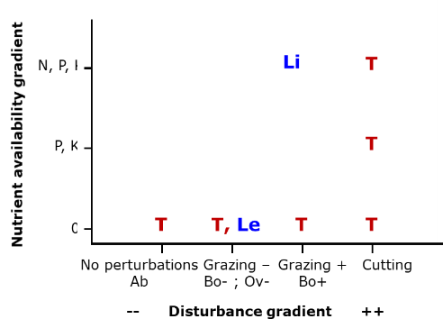
Les prairies permanentes des sites de Theix - Laqueuille sont soumises à différents modes de gestion, appliqués de façon régulière, afin d'analyser les réponses de la prairie en termes de structure des communautés (végétales et microbiennes) et de fonctionnement de l’écosystème. La différenciation des modes de gestion porte sur deux gradients: i) utilisation (différents niveau de chargement animal au pâturage) et ii) différentes niveau de fertilisation minérale et fauche. Les études intégrées du fonctionnement écologique de la prairie permanente de moyen montagne, en relation avec la gestion agricole et avec le milieu physique. Les études expérimentales analysent le fonctionnement des peuplements prairiaux plurispécifiques et de leurs interfaces avec l'herbivore, le sol et l'atmosphère.

En présence de Nathalie Vassal.

Démarche Expérimental

L’étude du fonctionnement des prairies et étudier avec quatre répétitions pour chacun des sept traitements, les effets du mode de pâturage (exploitation à fort chargement par des bovins (de l’ordre de1 UGB/ha) ou à faible chargement (de l’ordre de 0.5 UGB/ha) par des bovins ou des ovins et témoins non utilisés et les effets des fertilisations minérales sur des parcelles conduites en fauche (avec restitutions minérales NPK ou PK ou sans restitution). Le site de Theix se compose ainsi de 30 parcelles expérimentales (de 400 à 2200m²) (3 ha en tout), le site de Laqueuille 7 ha), est dédié aux mesures de flux atmosphériques, comprend deux grandes parcelles (de 2.8 et 3.6 ha hectares) gérées en pâturage continu bovin avec une fertilisation NPK dans le cas du traitement fort chargement animal.

Types de capteurs et flux de données
Sur deux sites Laqueille et Theix
- Les variables d’environnement (météorologie, température et humidité du sol) ;
- Les variables d’état de la végétation (composition botanique, biomasse) et du sol (caractéristiques physico-chimiques, matières organiques ; communautés microbiennes, micro-faune) ;
- La composition de la solution du sol (bougies poreuses).
- Les flux de vapeur d’eau et de gaz à effet de serre (CO2, H2O et CH4, N2O) sont mesurés sur le dispositif de Laqueuille,
- Capteurs aéro et biogéochimie (gaz à effet de serre, carbone, azote, etc.)
- Fosse, carottage, etc.
- Dénombrement de biodiversité faune et flore
- Suivi des animaux
- Étude du carbone sous toutes ses formes

Stockage et acessibilite de donnees

BDD SOERE-ACBB,Stockage et partage actuel : BDD, réseau structuré et non diffusion
Réseau ICOS, European flux database

Attentes

Importance de la traçabilité des données et envie de pérenniser et partager les données
Savoir qui réutilise la donnée et pourquoi.
Approche Open Data pour toutes les données, (éviter les doublons de DOI avec ICOS) (Valider le droit de diffusion)
Historique depuis 2003 et 2005 selon les jeux de données

Partenaires

DRAAF, SOERE ACBB, ICOS, AnaEE, INRA, GISsol, herbipôle, Météo France, Vetagro Sup, les éleveurs

Notes

Motivation pour partager toutes les données en Open Data
Lien avec la typologie de prairie en Auvergne (Pascal Carrère)
Mise en relation avec Thomas Pacaud de la chambre régional d’agriculture

Résumé
Rôle | Données | Politique sur la donnée | Usages | Attentes
Producteur  Consommateur | Données ICOS  Bio géo chimique  Bilan énergétique  Historique depuis 2003 | Open Data | Pérennisation  Partage | Outils de partage  Apposition de DOI  Rendu cartographique  Traçabilité de la donnée  Données de nouveaux partenaires

Emilie Vanoudheusden – BRGM

Présentation

Le Bureau de recherches géologiques et minières (BRGM) est l'organisme public français de référence dans le domaine des sciences de la Terre pour la gestion des ressources et des risques du sol et du sous-sol. C'est le service géologique national français.
C’est un EPIC, établissement public à caractère industriel et commercial.

Objectifs

Les objectifs du BRGM sont de comprendre et d'identifier les phénomènes géologiques afin de développer des techniques adéquates pour répondre aux difficultés environnementales que sont la gestion du sol, du sous-sol et des ressources minérales, l'après-mine, les risques naturels, la pollution et le changement climatique. Autre objectif majeur : mettre à la disposition des publics des données scientifiques, des méthodologies et des outils pour mieux comprendre et gérer les problématiques résultant du réchauffement climatique et des politiques d'aménagement du territoire.

Types de capteurs et flux de données

Les bdd accessibles sont très nombreuses on peut notamment citer : La Banque du sous-sol (BSS), Les eaux souterraines (BSSEAU), Anciens sites industriels (BASIAS), Mouvements de terrain, Cavités souterraines, Aléa retrait gonflement des argiles, etc.
Droit sur la donnée à vérifier et à contractualiser (open data et droit privé)
A priori interrogation des données au travers de web-services

Attentes

Possibilité de consulter des catalogues non encore identifiés

Partenaires

IGN, géocatalogue, cadastre, ADES, BDISO, ONF, IRSTEA, etc.

Notes

Respect des standards permettant l’interopérabilité, aucune attente réelle.
La structure juridique EPIC limite financièrement les échanges (1 jour ETP = 1K€)
Excellent portail Infoterre

Résumé

Rôle | Données | Politique sur la donnée | Usages | Attentes
Producteur  Consommateur | Données des sous-sols  Cadastre  Hydrogéologie  Risques | Open Data  Droit privé | Partage | Données de nouveaux partenaires

Erwan Roussel – Geolab

Présentation
Un laboratoire de géographie physique et environnementale centré sur le fonctionnement, l’évolution et la gestion des milieux naturels et anthropisés. Rattaché à deux universités : Université Clermont Auvergne / Université de Limoges. Orienté autour de
3 grands axes Paléoenvironnements et Géoarchéologie, Dynamiques Géoenvironnementales Actuelles, Capital Environnemental.
En présence de Olivier Voldoire référant instrumentation et Estelle Theveniaud référente BDD.

Types de capteurs et flux de données
Participation dans ConnecSens hydro et météo
Fréquence horaire récolte des dataloggers mensuel
Capteur ConnecSens In situ level troll 200 (TCH) range entre 9 et 80 mètres
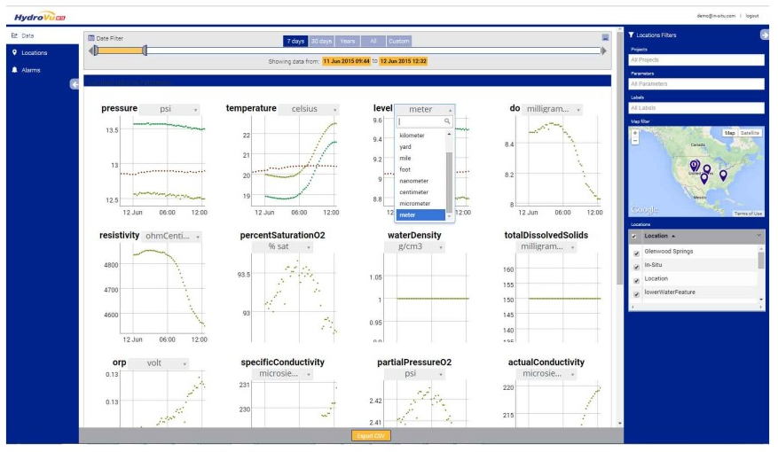
- Rendu de HydroVu Data Services - In-Situ
Données SIG, Lidar
Dénombrement faune et flore

Attentes
Gestion et récupération du flux ConnecSens pour Poutès, Aydat et Auzon
Progression vers les normes de données et métadonnées (

Partenaires
OPGC, CRAIG(Lidar), IGN, Météo France (contact au LAMP Sandra Banson), DREAL, Banque hydro
EDF (contrat du suivi du démantèlement du barrage de Poutès)

Notes
Possible intérêt pour le projet d’observatoire de l’allier du SMOMCVA
Expertise dans la gestion des BDD – SIG
Echange autour de BBEES et la directive inspire
Moteur dans l’idée de suivre ConnecSens dès les phases de prototypage

Résumé

Rôle | Données | Politique sur la donnée | Usages | Attentes
Producteur  Consommateur | ConnecSens  SIG  Historique en Excel | Open Data  Avec temps de rétention  Partage en groupe  Certaines privées | Collecte  Stockage  Partage  Pérennisation | Outils de partage  Apposition de DOI  Rendu cartographique  Données de nouveaux partenaires

Gilles Thebaud – Herbiers universitaires

Présentation

Un herbier mondial, 3ème collection universitaire nationale. Un centre de recherche et d'expertise pour la connaissance de la diversité végétale en moyenne montagne. En présence de Camille Roux référente en BDD.

Objectifs

Collecte et partage d’information sur la flore, la végétation et les paysages à l’échelle mondiale et depuis le 18ème siècle.

Types de capteurs et flux de données

Numérisation des planches stockées au niveau de l’herbier de l’ordre de 300 000 planches. Chaque planche produit un fichier TIFF HD (600 dpi) d’environ 300 Mo – Volumétrie totale estimée 50 To à 100 To

Attentes

Partage des planches numérisées et géocodées au travers d’un outils de cartographie
Récupération des données des partenaires
Aide au stockage, à la pérennisation et au partage
Amélioration de l'interconnectibilité entre BD flore et BD végétation

Partenaires

Météo France, météo des 20 dernières années, VetAgro Sup – Référentiel pédologique, BRGM connaissance des sols, CRAIG, IGN, Recolnat, Musées d’histoire naturelle, Suez, Athos environnement, Alliance environnement Conseil, SHNAO

Notes

Intéressé pour participer au CEBA avec un besoin énorme en stockage.
En milieu aquatique le plus petit élément considéré est la diatomée, sinon les macrophytes

Résumé

Rôle | Données | Politique sur la donnée | Usages | Attentes
Producteur  Consommateur | Flore  Végétation  Paysage  Prélèvements  Bibliographie  Historique depuis 1788 | Open Data  Avec temps de rétention  Partage en groupe  Privée | Collecte  Stockage  Partage  Pérennisation | Outils de stockage  Outils de partage  Apposition de DOI  Rendu cartographique  Interconnectibilité interne  Données de nouveaux partenaires

Nathalie Vassal – VetAgro Sup

Présentation

VetAgro Sup est né le 1er janvier 2010 de la fusion de l'École nationale vétérinaire de Lyon, l'École nationale d'ingénieurs des travaux agricoles de Clermont-Ferrand et l'École nationale des services vétérinaires.
Institut d'enseignement supérieur et de recherche en alimentation, santé animale, sciences agronomiques et de l'environnement. En présence de Benjamin Nowak, Véronique Genevois, Pierre baptiste Gaignard.

Objectifs

Fournir une carte des pédopaysage de l’Auvergne

Types de capteurs et flux de données

Données Qgis, Référentiel Régional Pédologique RRP (cf. présentation)
Sondage, fosse, analyses en laboratoires
Carte au 1/250 000 et 1/100 000

Attentes

Outils de partage, Apposition de DOI, Rendu cartographique, Données de nouveaux partenaires

Partenaires

Inra d’Orléans, GISsol, InfoSol, CRAIG, IFN, IGN, epidor (zone humide de dordogne), ESA sentinel, copernicus

Notes

Motivation pour participer au CEBA
Discussion autour de la précision géographique des données et du droit à communiquer car extraites de parcelles privées et obtenues suite à accord oral.
Labélisation des données par l’INRA d’Orléans processus long (2 ans) par une approche quantitative.
Projet d’intégration de Géoportail à moyen terme
Lenteur dû au réseau sur le campus VetAgro Sup (cf. ESA sentinel)

Résumé

Rôle | Données | Politique sur la donnée | Usages | Attentes
Producteur  Consommateur | Carte au 1/250 000  Auvergne  CPP 03 OK  63 – 2020  15- 43 – 2021 | Open Data  Partage en groupe  Formulaire de traçabilité | Stockage  Partage  Traçabilité | Outils de partage  Apposition de DOI  Rendu cartographique  Données de nouveaux partenaires

Gil De Sousa - IRSTEA

Présentation

L'Institut national de recherche en sciences et technologies pour l'environnement et l'agriculture est un établissement public à caractère scientifique et technologique français de recherche dans le domaine de l'environnement et de l'agriculture. Plus précisément l’unité TSCF - Technologies et systèmes d’information pour les agrosystèmes est composée de 3 équipes qui rassemblent 60 agents, est implantée sur 2 sites : le Pôle scientifique et universitaire des Cézeaux à Aubière (63) et le Site de recherche et d’expérimentation de Montoldre (03). En présence de François Pinet.

Objectifs

TSCF mobilise les sciences pour l’ingénieur et les sciences et technologies de l’information et de la communication pour conduire des recherches sur les méthodes et outils pour une ingénierie des systèmes agro-environnementaux.
Elle conduit également des activités de recherche, d’expertise et d’essai dans le domaine de la sécurité et des performances des agroéquipements pour contribuer à l’amélioration de la sécurité en agriculture et à la réduction des pollutions d’origine agricole.
Grâce à ses travaux de recherche technologique, elle apporte des réponses concrètes aux besoins d’une agriculture productive écologiquement responsable et de la gestion de l’environnement.

Types de capteurs et flux de données

En lien avec le projet ConnecSens mais pas exclusivement les données seront des données de stations météorologiques et de capteurs d’humidité des sols. Des données historiques sont également disponibles mais disposent d’une précision moindre.
Le but recherché par ces différents travaux est de monter une plateforme de démonstration dans les domaines des réseaux de capteurs sans fil (RCSF) et de l’Internet des Objets (Ido) en utilisant notamment la technologie LoRa/LoRaWAN (Long Range Wide-Area Network) /Ethernet grâce au site de Montoldre. Les flux pourront être transformés en des fichiers JSON sur site ou au CRRI en fonction du positionnement du LoRa serveur.

Attentes

Stockage, structuration et partage des données issues du site de Montoldre, sauvegarde et pérennisation des données utilisées par des thèses qui sont des jeux de données de qualité.

Partenaires

Météo France, les laboratoires de la FRE et plus généralement du site Clermontois.

Notes

Motivé pour prendre part au CEBA. Erreur : source de la référence non trouvée
Mise en relation possible avec des collègues en Web sémantique et NoSQL.

Résumé

Rôle | Données | Politique sur la donnée | Usages | Attentes
Producteur  Consommateur | Historique (10 ans)  Capteurs ConnecSens  Station météo | Open Data | Collecte  Stockage  Partage  Pérennisation | Outils de stockage  Outils de partage  Apposition de DOI  Rendu cartographique  Données de nouveaux partenaires  Utilisation des autres données du cloud environnementale

Jean louis Julien – PIAF

Présentation

Directeur Adjoint de la FRE. Le PIAF est une Unité Mixte de Recherche (UMR 547) entre l'Inra et l’UCA. Le PIAF situe principalement ses activités dans le domaine des recherches génériques de l'Inra dans deux départements, le département Environnement et Agronomie (EA) qui est son département pilote et le département Écologie des Forêts, Prairies et milieux Aquatiques (EFPA).

Objectifs

Compréhension de la phénologie des arbres et de de l’incidence des différentes variables notamment aériennes.
Mise au point de modèles prévisionnels (variables aériennes)
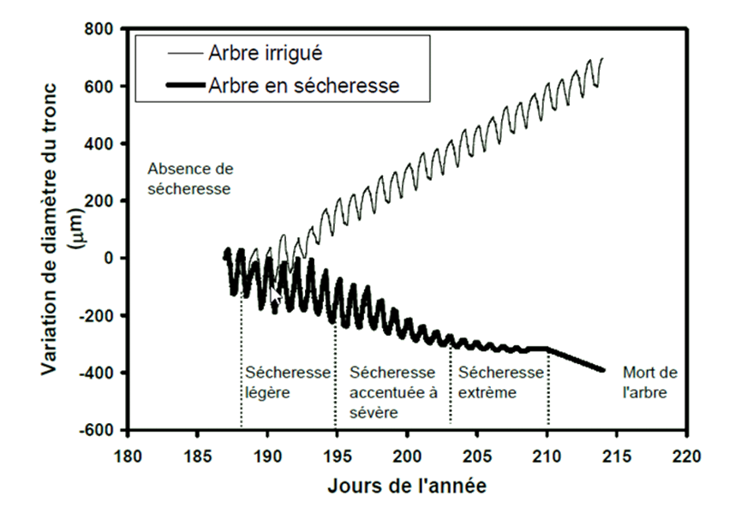

Types de capteurs et flux de données

Dendromètre avec le réseau ConnecSens (Thierry Ameglio)

Photo hémisphérique

ODS observatoire des saisons

Sauvegarde de l’historique

- Exemple de mesures de dendromètres

Attentes

Mise à disposition de l’historique.
Intérêt pour les données de nouveaux partenaires.

Partenaires

Météo France (Aulnat), INRA, IRSTEA, UCA, pepiPIAF, parc des volcans, DREAL, etc.

Notes

Motivé pour participer au CEBA.
Utilisation de modèles et de logiciels de phénologie.
Réflexion autour des boues de station d’épuration ou exemple données thermales (Royat, etc.)
Réflexion autour des différentes BDD repérées par la FRE

Résumé

Rôle | Données | Politique sur la donnée | Usages | Attentes
Producteur  Consommateur | Dendromètres ConnecSens  Phénologie  Historique | Open Data | Collecte  Stockage  Traçage  Pérennisation  Partage | Outils de partage  Apposition de DOI  Rendu cartographique  Traçabilité de la donnée  Données de nouveaux partenaires

Thomas Pacaud – Chambre régionale d’agriculture

Présentation

Le réseau des Chambres d’agriculture est investi de trois missions, définies dans le Code rural et amendées par la Loi d’avenir de l’agriculture du 13 octobre 2014 :
Contribuer à l’amélioration de la performance économique, sociale et environnementale des exploitations agricoles et de leurs filières.
Accompagner, dans les territoires, la démarche entrepreneuriale et responsable des agriculteurs ainsi que la création d’entreprise et le développement de l’emploi
Assurer une fonction de représentation auprès des Pouvoirs publics et des collectivités territoriales

Objectifs

5 domaines structurent les activités de la Chambre régionale d’agriculture d'Auvergne:
Elevage
Recherche-Développement, Agri-environnement
Economie, veille et prospective
Promotion des produits agroalimentaires et agrotouristiques
Direction générale, moyens internes et activités annexes

Types de capteurs et flux de données

Des outils propriétaire comme « mes parcelles » et « nos territoires » (aide et suivi des agriculteurs)

Attentes

Approche essentiellement consommateur.

Partenaires

Météo France, Atmo AURA, Limagrain, prestataire drone, DREAL, CRAIG, Agence de l’eau, fredon Auvergne

Notes

Mes parcelles concurrent de l’outil
Importance du bon usage de la donnée qui nécessite une expertise pour être interprétée.

Résumé

Rôle | Données | Politique sur la donnée | Usages | Attentes
Consommateur  Producteur | Météo  Qualité de l’eau  drones | Réserve sur la distribution | Partage | Nouveaux partenaires

Frédéric Deneux – CRAIG

Présentation

Portail collaboratif et d’information pour les acteurs publics de la région Auvergne-Rhône-Alpes, le CRAIG est un outil à destination des techniciens et des élus pour leurs projets d’aménagement en leur donnant notamment accès à une multitude de données géographiques.
Structure juridique GIP évolution avec la région Aura. En présence de Landry Breuil.

Objectifs

La création du CRAIG a permis de développer la production de données, de faciliter leurs échanges entre les différents acteurs publics et de moderniser les méthodes de travail. Avec le CRAIG, l'Auvergne s'est dotée d'un outil performant, répondant aux obligations de la Directive INSPIRE qui oblige les Etats membres de l'Union européenne à organiser la production et les échanges en matière d'information géographique. Le CRAIG permet des économies liées à la mutualisation, coordonne la production

Types de capteurs et flux de données

Respect de la directive Inspire, et des standards type OGC, ISO, RGPD, etc.
Fond de cartes, Orthophotoplan (tous les 3 ans), Lidar, … soit directement crée, soit livré par Web services
Importance de la métadonnée
250To de données dont imagerie ultra haute résolution

Attentes

Toujours disposé pour récupérer des données nouvelles et les rendre disponible à leurs partenaires ou aux citoyens dans le respect du droit de la propriété

Partenaires

Agglomérations de la région Aura, associations d’intérêt public, universitaires
Prestataires de cartographie aérienne (image précise à 5 cm en milieu urbain)
IGN, BRGM, atmo-AURA, cadastre+foncier, etc.

Notes

Motivé pour participer et si approche universitaire coût nul.
Possibilité d’envisager des développements avec l’aide de geOrchestra
Super catalogue et outils mis à disposition

Résumé

Rôle | Données | Politique sur la donnée | Usages | Attentes
Producteur  Consommateur | Fond de cartes  Orthophotoplan  Lidar, 300 jeux de données  250To | Open Data  licence | Partage | Nouveaux partenaires

Joel Van Baelen – LAMP

Présentation

Le Laboratoire de Météorologie Physique, UMR 6016 CNRS/UBP, est une composante de l'Observatoire de Physique du Globe de Clermont-Ferrand (OPGC). Ses thèmes de recherche s’inscrivent dans le contexte du changement global. Ils visent à mieux comprendre et quantifier les mécanismes par lesquels l’activité anthropique va produire des impacts sur le climat et la qualité de l’air. Deux thèmes principaux fédèrent la recherche du laboratoire : les nuages et les particules d’aérosols atmosphériques en présence de Sandra Banson et Laurent Deguillaume

Objectifs

Fournir de l’information météorologique de qualité dans des délais pouvant approcher le temps réel.

Types de capteurs et flux de données

Observations par avion, mesures en altitude (Puy de Dôme, K2-Himalaya), observations par télédétection au sol (Radar, Lidar) et spatiale d’un côté mais également par une approche théorique basée sur le développement et l’application des modèles numériques météorologiques.

Attentes

Récupération des données ConnecSens et de nouveaux partenaires
Données de pluviomètres temps réel (T+30s)
Découverte de nouveau partenaires

Partenaires

France : IPSL, Paris, LOA, Lille; LA-CNRM, Toulouse; LTHE-LCGE-GIT, Grenoble; LSCE, Orléans
Météo France
Allemagne : DLR Munich, MPI Mainz, MPI Hambourg, AWI Bremerhaven, IFT Leipzig, KFK Karlsruhe
Italie : Université de Bologne, ISAC Bologne, Université de Modène, ISPRA
Europe : Université de Manchester, Université de Leeds, MISU Stockholm, TU Delft, IRM Bruxelles
USA : SPEC, NCAR, NOAA Boulder, Université d'Harvard, Université du Wyoming

Notes

https://publitheque.meteo.fr/okapi/accueil/okapiWebPubli/index.jsp convention UCA 300 euros annuel
Aide au requêtage des données Météo France (formulaire avec validation des champs et validité des requêtes)

Résumé

Rôle | Données | Politique sur la donnée | Usages | Attentes
Producteur  Consommateur | Météo  Pluviomètres  Station météo ConnecSens  Météo France | Open Data  Partage en groupe avec Moratoire  licence | Collecte  Stockage  Partage | Nouveaux Partenaires  Automatisation des requêtes vers Météo France

David Biron – LMGE

Présentation

Laboratoire Microorganismes : Génome et Environnement - UMR 6023 – LMGE.

Objectifs

Le projet BeeHope vise à mieux comprendre l’écologie de l’abeille noire afin de pouvoir instaurer une gestion durable de l’apiculture. Six partenaires européens, participent au projet. Ils collectent et partagent les données recueillies sur l’abeille noire en impliquant les citoyens localement.

Types de capteurs et flux de données

Ruches connectées (hygrométrie, poids, …)
Transmission de la donnée par SMS.
Données suivies le temps d'une thèse puis perte des informations - idem publications = besoin de pérennisation
Métagénomiques, parasitisme, microbiotes, etc.

Attentes

Besoin de partager les informations récoltées jusqu’à présent dans le projet
Importance de la traçabilité des données et envie de pérenniser les données
Approche Open Data pour une partie des données, DOI éviter le doublon avec SOERE
4 ans d'historique non géré actuellement

Partenaires

Source extérieure : Météo France, CNRS, partenaires Européens (Auvergne, Espagne, Portugal)

Notes

Très motivé pour prendre part au CEBA

Résumé

Rôle | Données | Politique sur la donnée | Usages | Attentes
Producteur  Consommateur | Abeilles et ruches  Prélèvements et capteurs  Transmissions par SMS  4 ans d’historique | Open Data | Collecte  Stockage  Partage  Pérennisation | Outils de partage  Apposition de DOI  Rendu cartographique  Données de nouveaux partenaires

Révisions

Date création | Auteur | Référence
28/03/2018 | S.Cipière | 20180328SC

Date révision | Auteur | Révision | Commentaires

Annexes

Liste des comptes rendus des interviews préliminaires au CDC du CEBA
Patrick Chardon le 5 février 2018
David Sarramia le 5 février 2018
Hélène Celle Jeanton le 8 février 2018
Rose Marie Borges le 12 février 2018

Delphine Latour le 13 février 2018
Telesphore SIME NGANDO le 13 février 2018
Jean Christophe Charvy le 13 février 2018

Bérengère Gouhier le 14 février 2018 / 13 mars 2018

Nathalie Huret le 14 février 2018

Laurent Royer le 15 février 2018
Emmanuel Buisson le 15 février 2018

Antoine Thouvenot le 21 février 2018
Katja Klumpp le 22 février 2018

Emilie Vanoudheusden le 23 février 2018
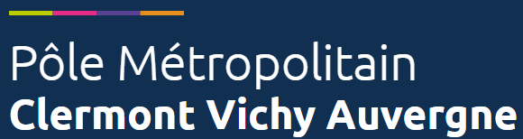
Joel Herbach le 23 février 2018

Erwan Roussel le 26 février 2018
Estelle Theveniaud le 26 février 2018
Olivier Voldoire le 26 février 2018

Gilles Thebaud le 26 février 2018
Nathalie Vassal le 27 février 2018
Gil De Sousa le 28 février 2018
François Pinet le 28 février 2018

Thomas Pacaud le 6 mars 2018
Jean Louis Julien le 12 mars 2018
Frédéric Deneux le 14 mars 2018
Landry Breuil le 14 mars 2018

Joel Van Baelen le 26 mars 2018
Laurent Deguillaume le 26 mars 2018
Sandra Banson le 26 mars 2018

David Biron le 10 avril 2018

Exemples de rendus envisagés

Site du Réseau National de Mesures de la radioactivité de l’environnement
Le site du Réseau National de Mesures de la radioactivité de l’environnement (RNM) peut fournir un exemple du type de rendu que nous pouvons attendre du CEBA. Avec une approche cartographique qui pourrait être agrémentée de calque en fonction des souhaits et besoins du consommateur.

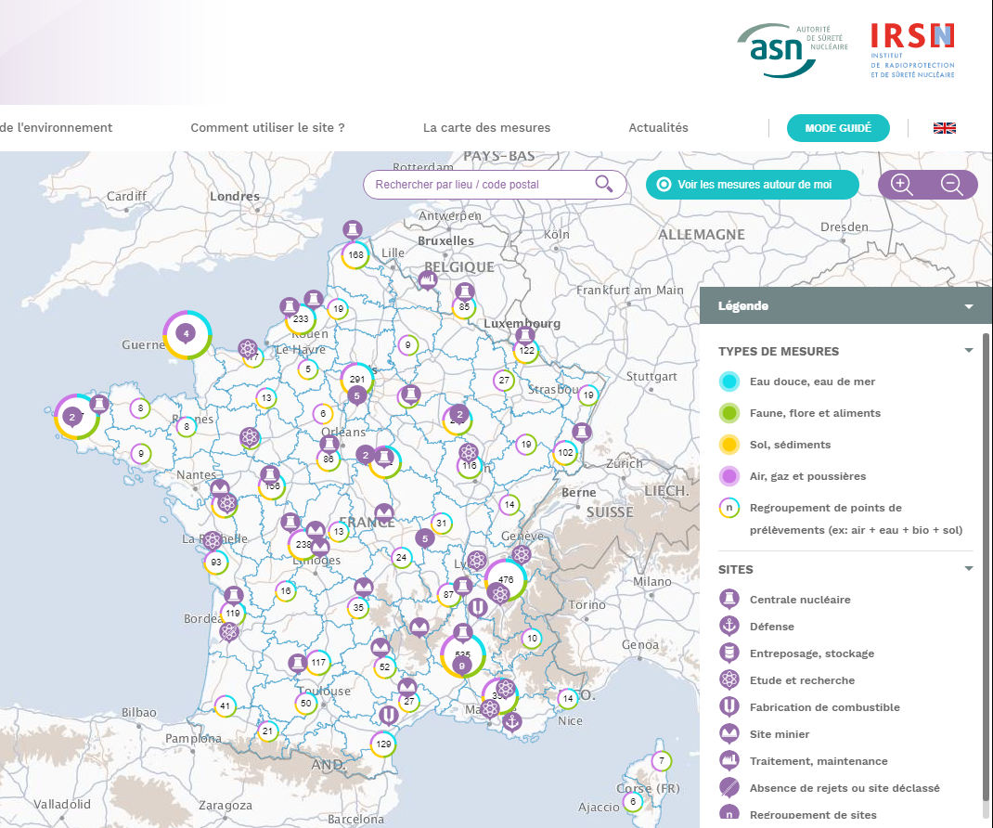
- Vue d’ensemble du site du RNM

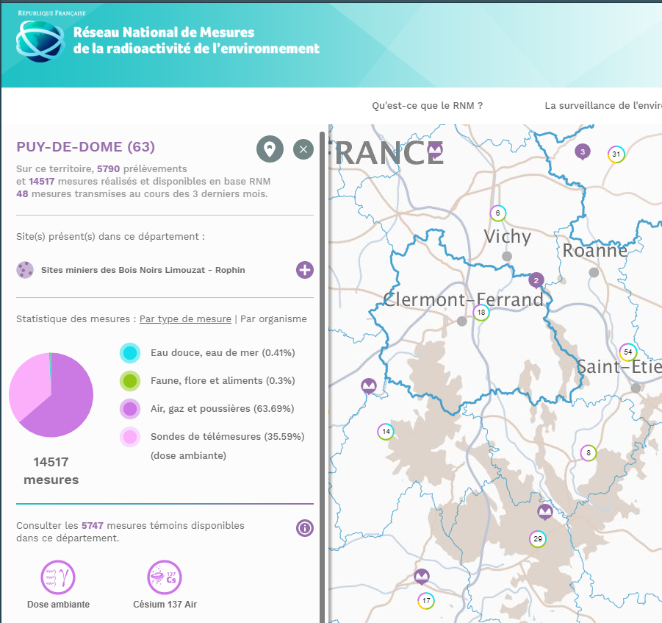
- Résumé des données Puy de dôme du site RNM
Le site du RNM offre la possibilité de zoomer à l’intérieur de la vue cartographique jusqu’à accéder à la mesure d’une sonde ou d’un relevé, identifié sur la carte par un point coloré en fonction de la nature de la mesure.

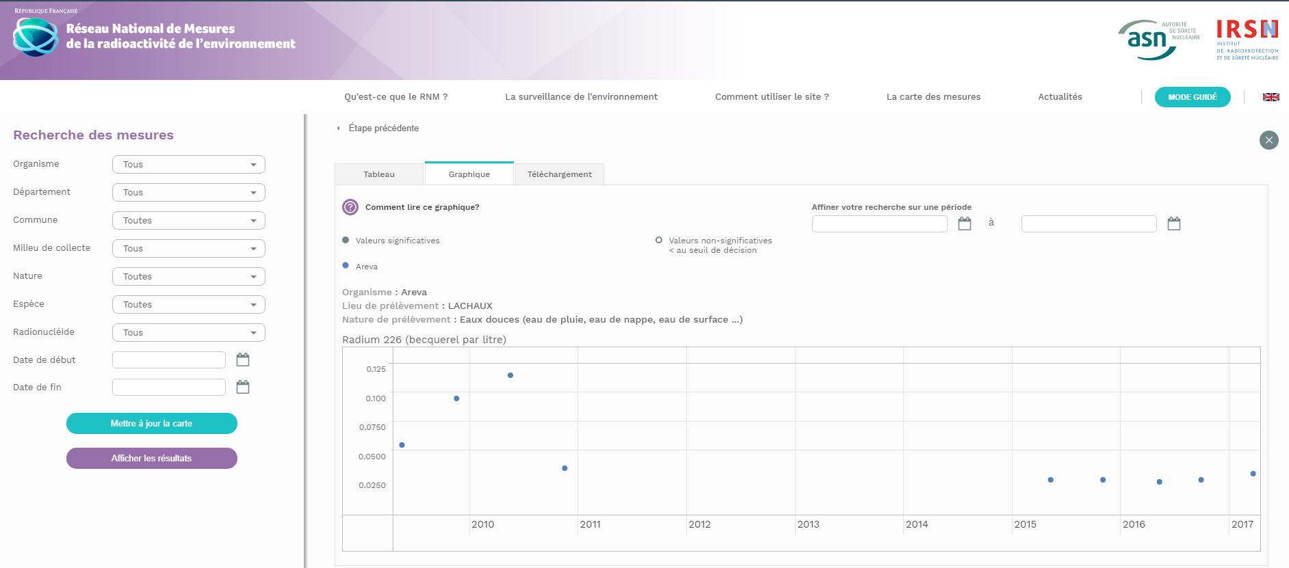
- Vu d’une mesure sur plusieurs années du site RNM

Infoterre BRGM
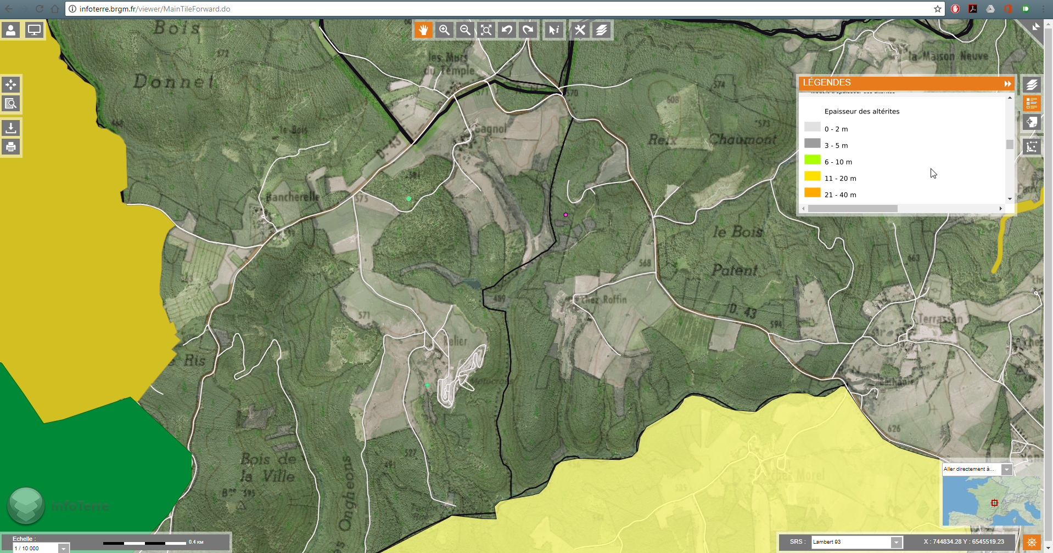
- Vue de la visionneuse BRGM

HydroVu - In situ
- Vue d’un rendu du logiciel des capteurs TCH

CRAIG
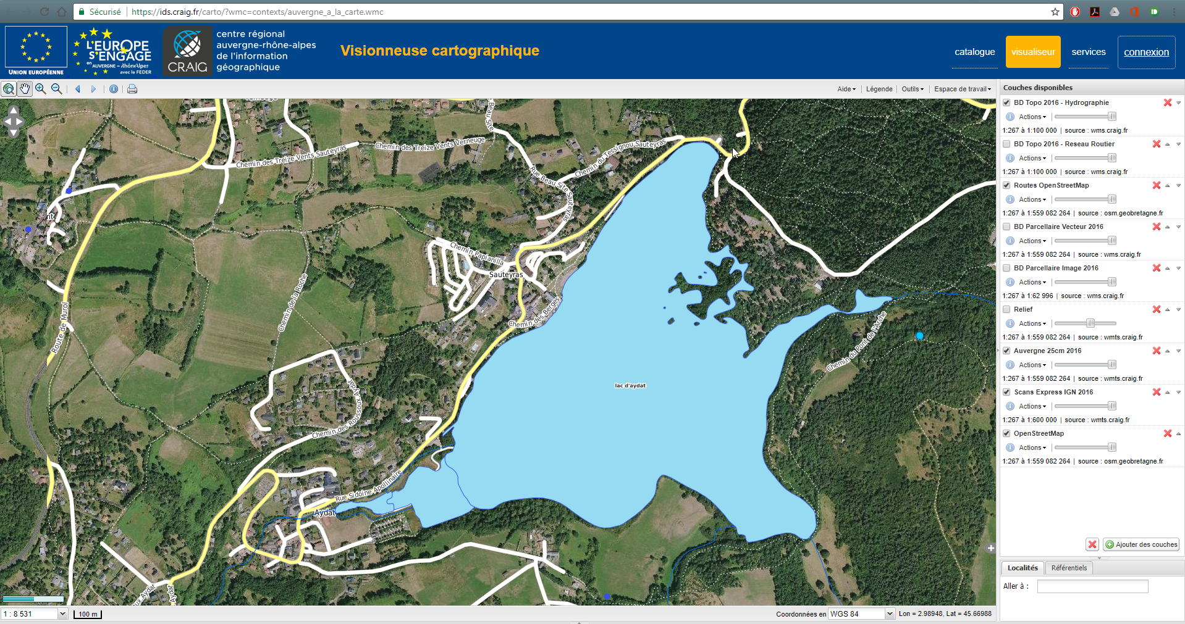
- Vue de la visionneuse CRAIG

Websol Infosol
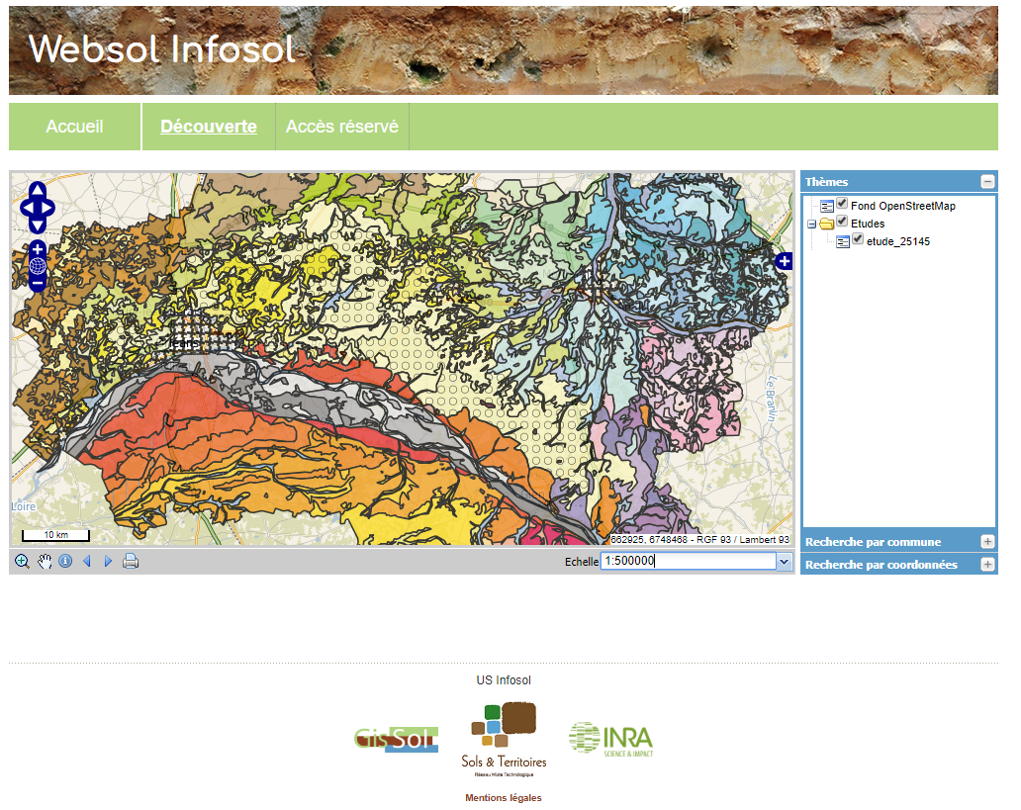
- Vue de la visionneuse Websol

Géoportail
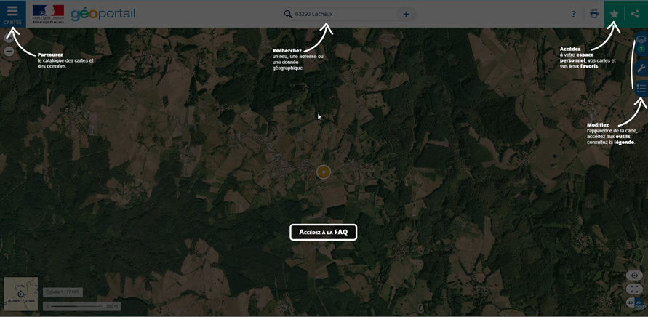
- Vue de couche explicative de géoportail

IFN IGN
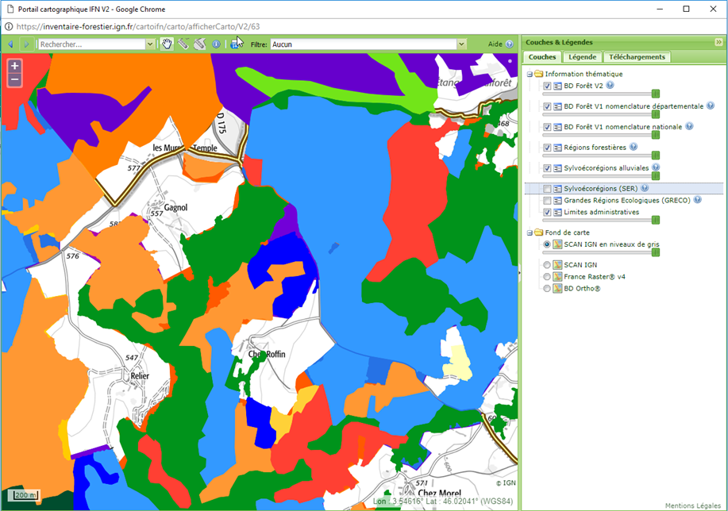
- Vue de l’inventaire forestier

Exemple de rendu 3D
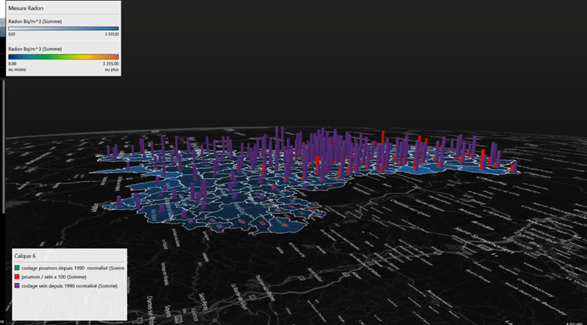
- Rendu cartographie Excel 2016 - 3D maps

Graphiques de synthèse

Rôles des utilisateurs

- Diagramme de répartitions des rôles dans le CEBA

Usages envisagés du CEBA

- Diagramme radar des usages envisagés du CEBA

Attentes des utilisateurs

- Diagramme radar des attentes des utilisateurs du CEBA

Politiques appliquées aux données

- Diagramme radar des politiques appliquées au données au sein du CEBA

Types de données partagées

- Diagramme du type de données échangées dans le CEBA

Sources des données

- Diagramme des sources de données du CEBA

Mars 2018 – CAP 20-25

